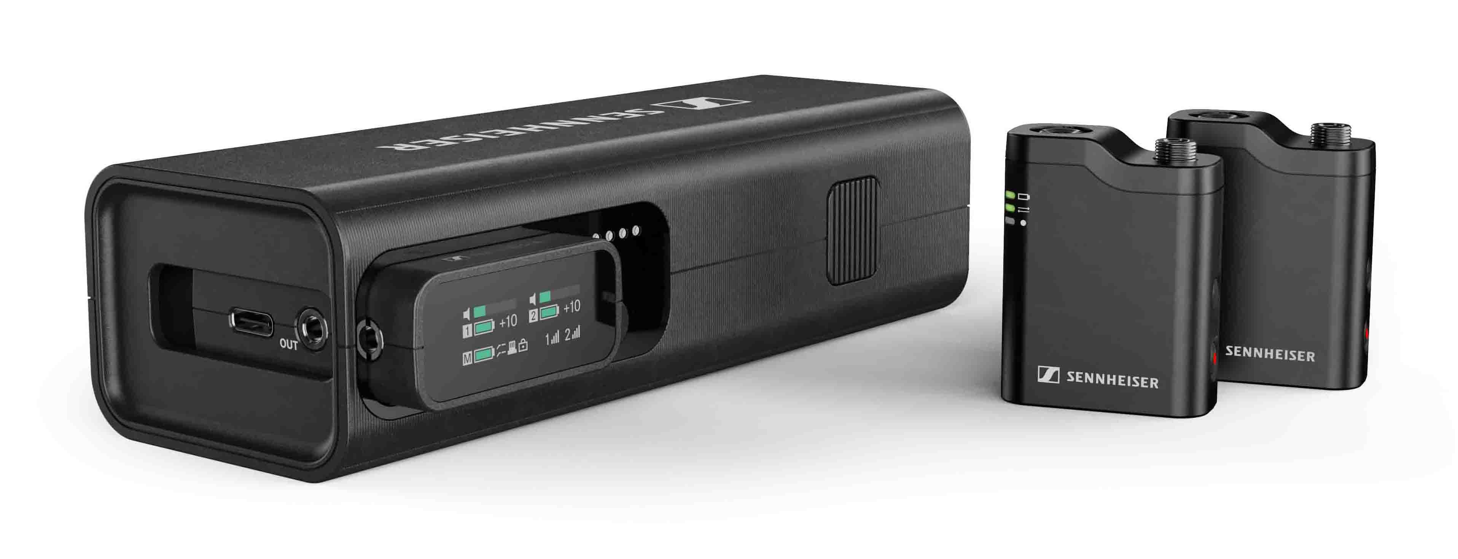

Sennheiser lance l’outil audio multifonction pour les créateurs de contenus
Le Profile Wireless est un système de microphone sans fil deux canaux en 2,4 GHz, qui réunit tout ce dont les vidéastes ont besoin pour des prises de son de grande qualité en toutes circonstances

Wedemark, 30 octobre 2024 – Les créateurs de contenus et vidéastes ont besoin de flexibilité et d’outils prêts à l’emploi, mais aussi d’un système audio sans fil polyvalent garant de prises de son simples et rapides, sans perte de qualité. C’est pour eux que Sennheiser sort Profile Wireless, un système de microphone sans fil bi-canal 2,4 GHz qui se connecte aux appareils mobiles, caméras ou ordinateurs, et peut s’utiliser comme micro-cravate clipsable, micro main ou de bureau, selon les circonstances.

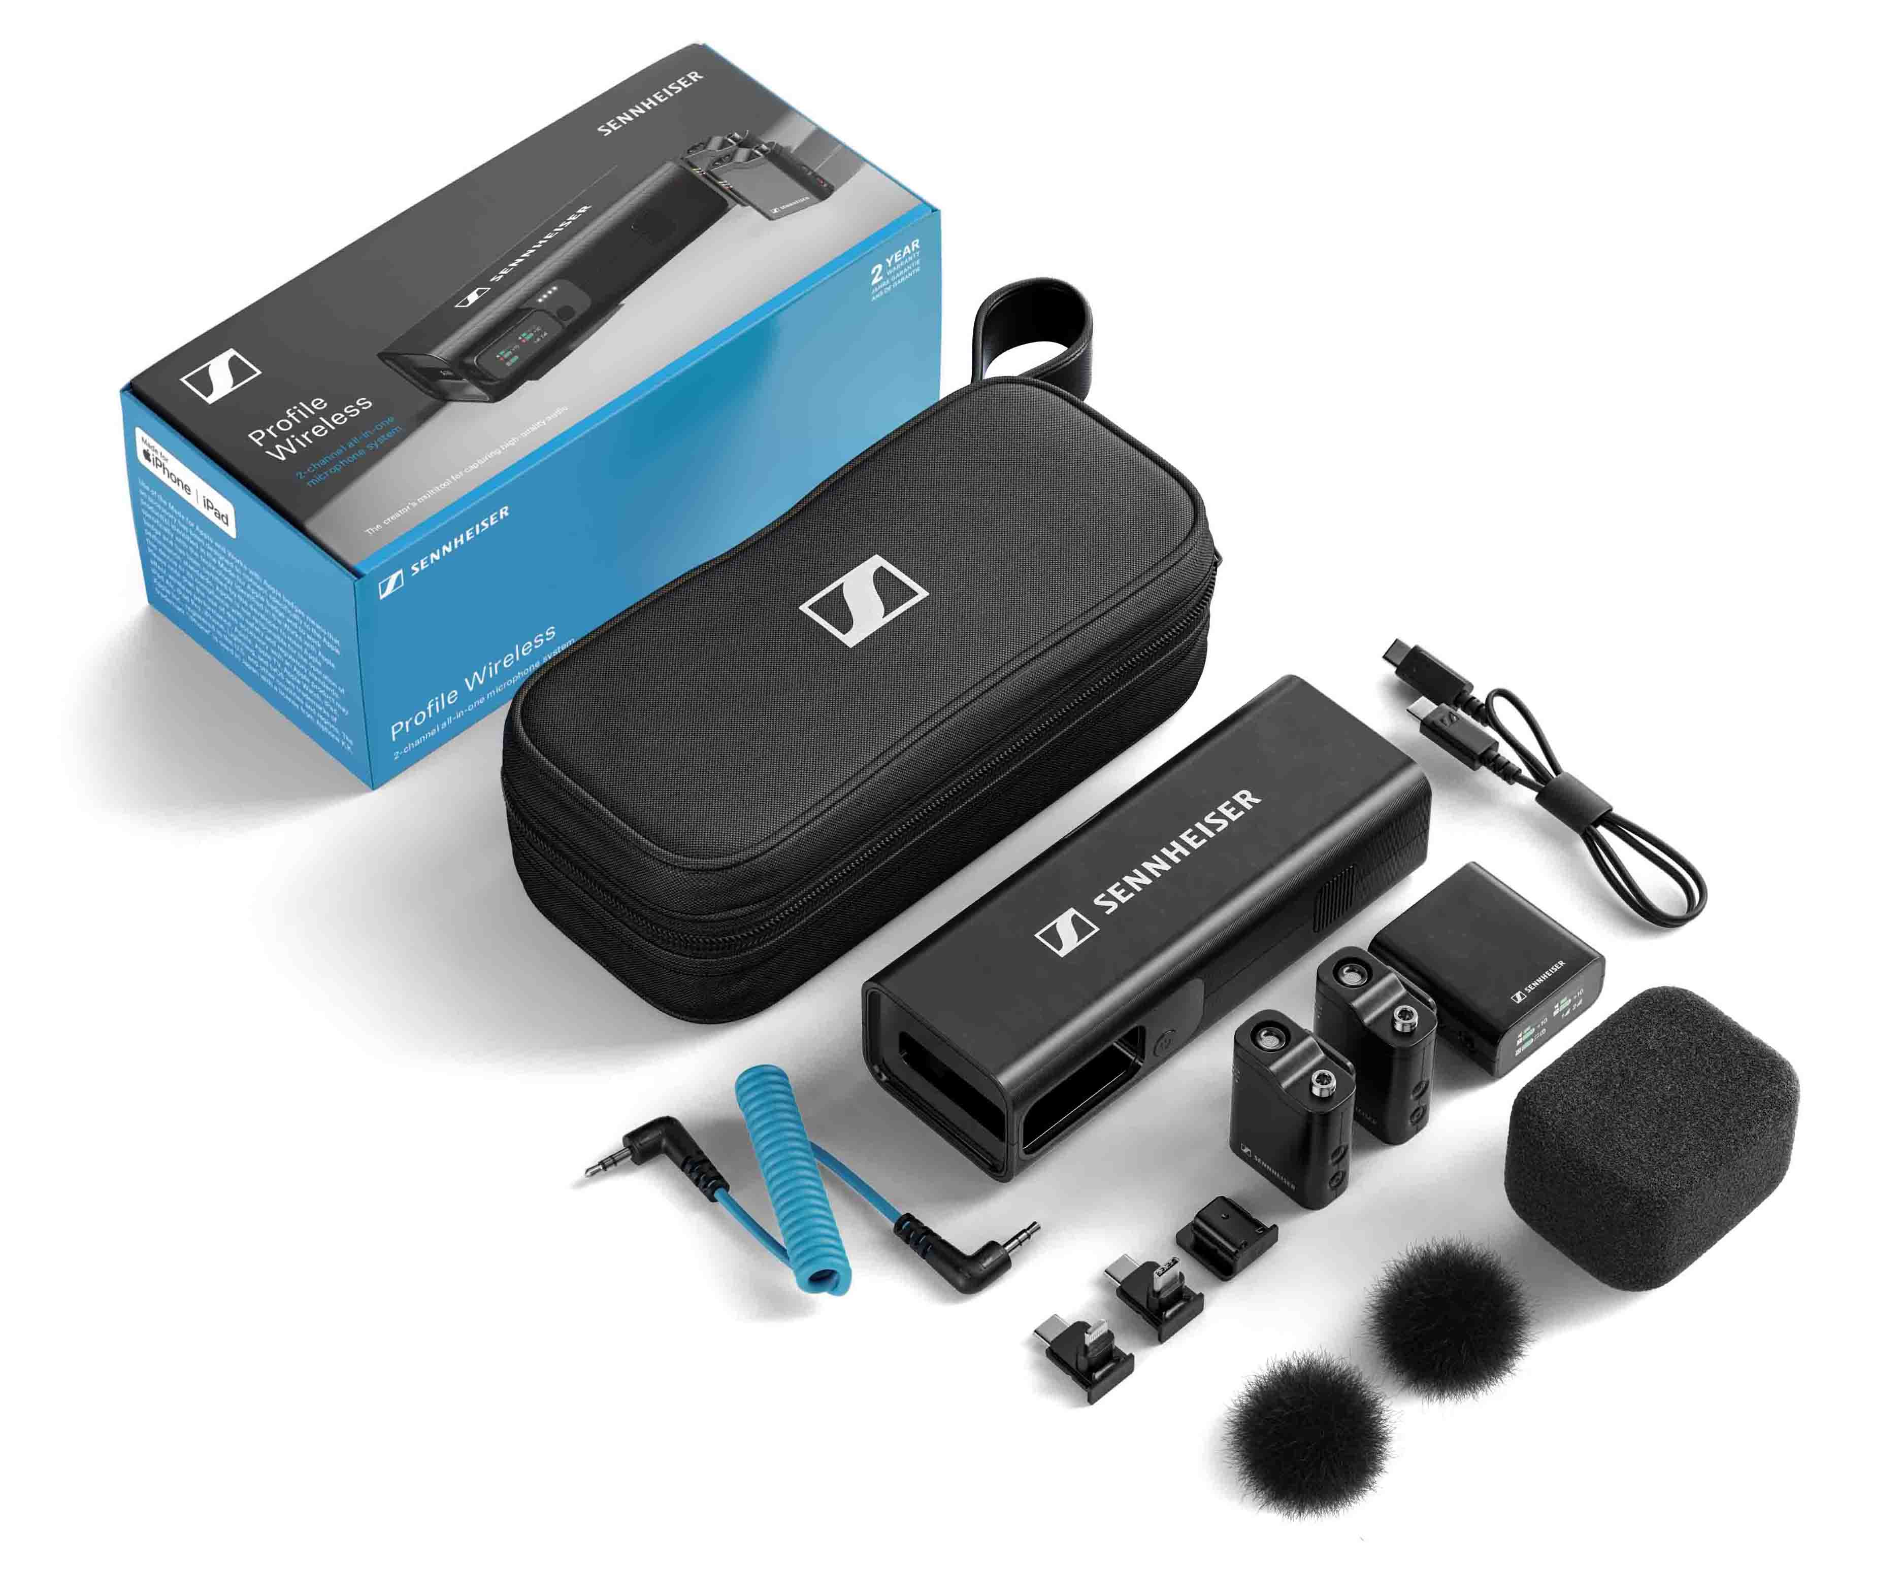 | Un système tout compris pour des prises de son de grande qualité avec une simplicité sans précédent

« Les systèmes de microphone compacts 2,4 GHz sont devenus indissociables de la création de contenus, aussi c’est une grande fierté pour nous que Sennheiser propose désormais un système de micro tout en un qui fasse vraiment la différence pour les créateurs et les vidéastes », déclare Hendrik Millauer, responsable produit Broadcast and Film chez Sennheiser. « Le Profile Wireless regorge de fonctionnalités propices à des prises de son plus fiables et longues avec des conditions de polyvalence plus flexibles que jamais. »

Il suffit d’ouvrir la fermeture éclair de la pochette…
… pour tenir en main la barre de recharge multifonction. Cette barre robuste est le cœur du système Profile Wireless : elle réunit et recharge les principaux composants du système et sert aussi de second micro-main ou de bureau. La barre de charge contient en toute sécurité un mini-récepteur deux canaux doté d'un écran tactile OLED, deux micros clipsables qui se connectent automatiquement au récepteur, des clips magnétiques pour fixer les micros aux vêtements délicats et des adaptateurs pour connecter le récepteur aux téléphones portables ou au trépied d'une caméra. Le sac contient également un câble spiralé avec prise jack 3,5 mm pour l'utilisation avec une caméra, un câble de recharge USB-C vers USB-C et des bonnettes pour les micros à pince et la barre de charge.

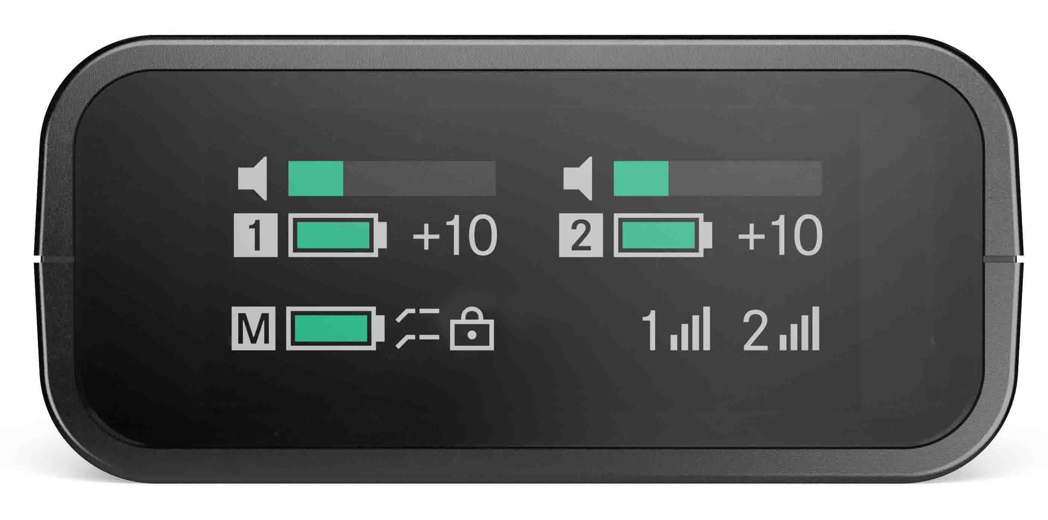 | Le récepteur deux canaux du Profile Wireless a beau être compact, les témoins et indicateurs des deux canaux audio sont parfaitement lisibles

Un système de prise de son complet, résolument polyvalent, qui s’adapte à toutes les situations
« Nous tenions absolument à ce que le système Profile Wireless s’adapte à toutes les conditions de prise de son tout en demeurant aussi compact et portatif que possible », explique Callie Blake, responsable marketing auprès des créateurs de contenus. « Mission accomplie : la diversité des applications de Profile Wireless est impressionnante. »

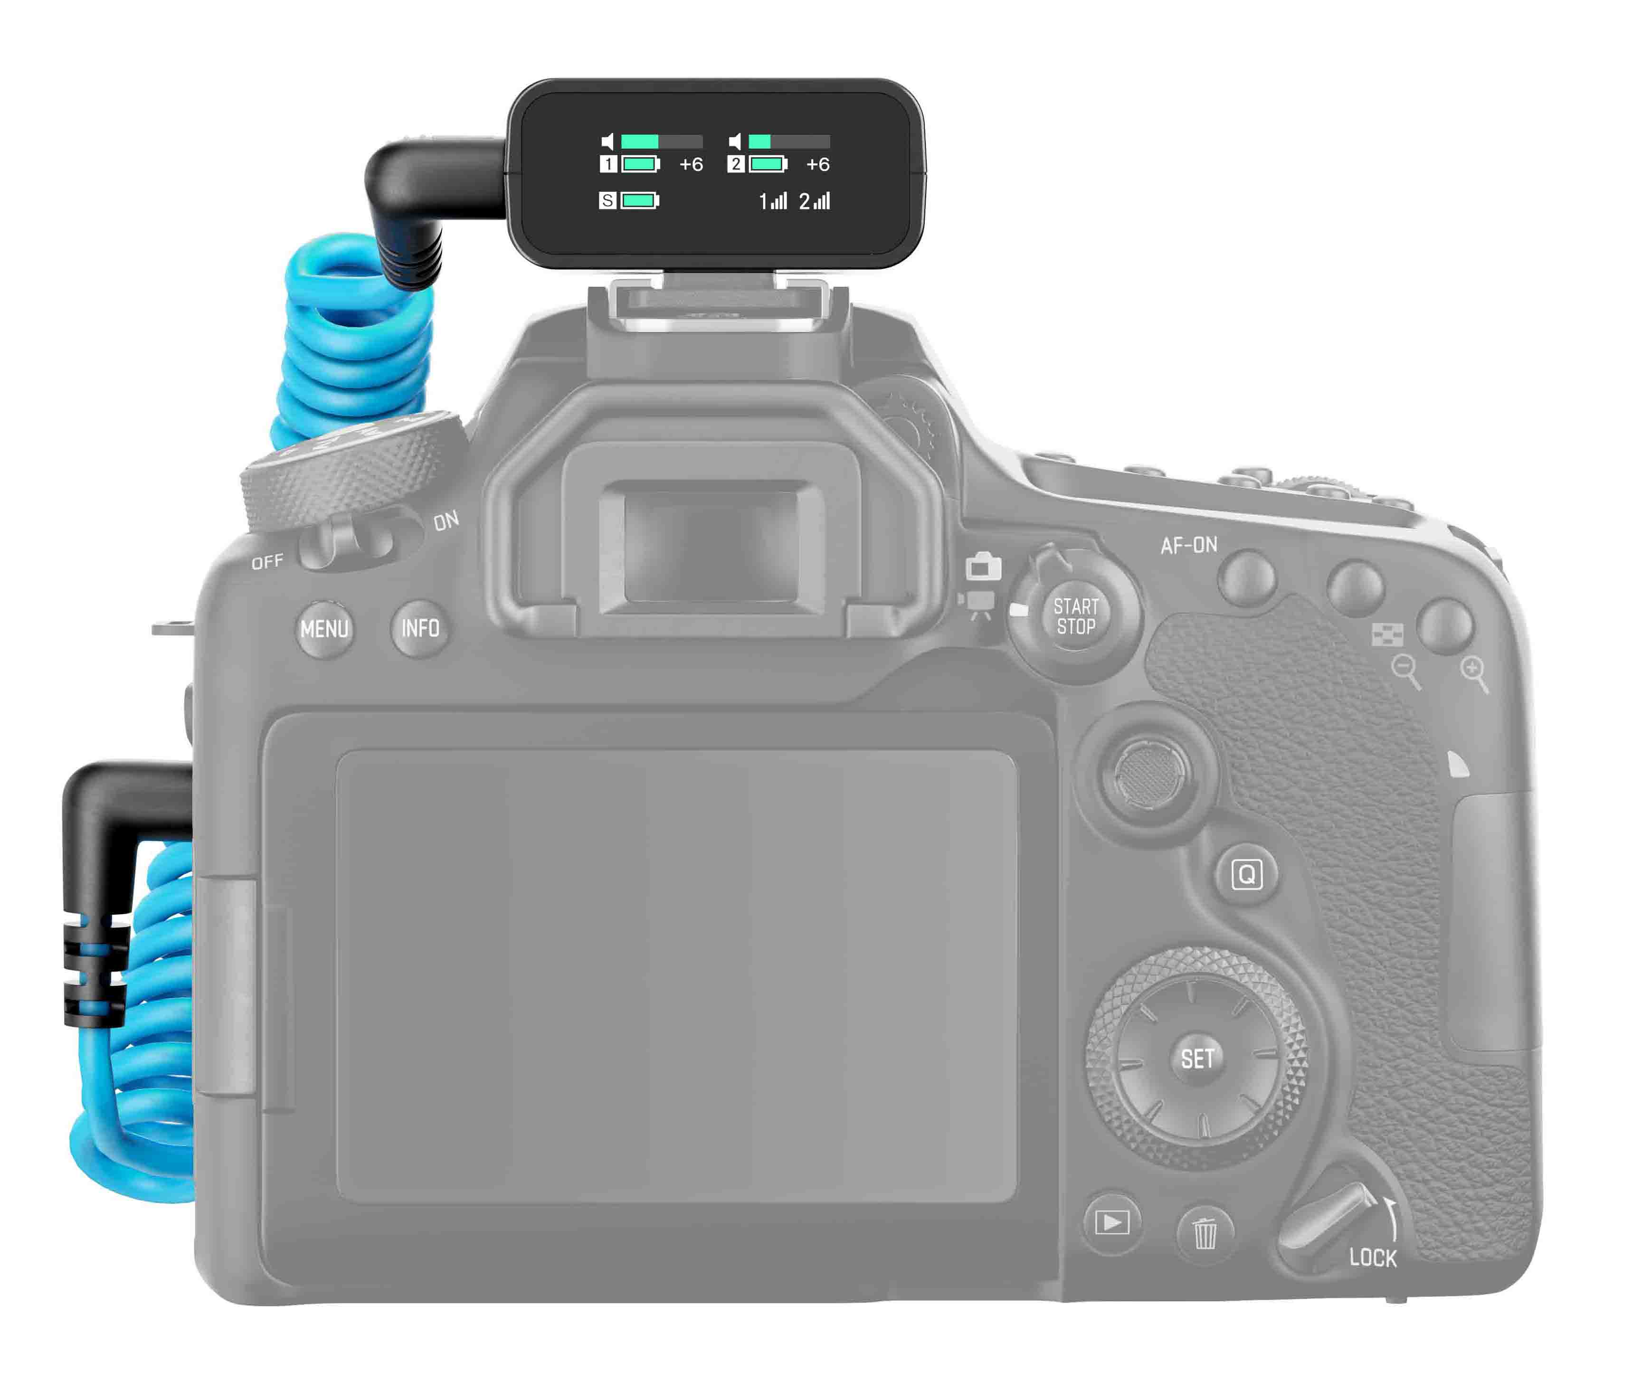
Le Profile Wireless couplé à une caméra pour enregistrer une interview

Les adaptateurs fournis permettent de raccorder le récepteur à n’importe quel type de caméra tandis qu’une sortie casque permet au créateur de contrôler le rendu audio. Les micros miniatures se clipsent aux vêtements ou peuvent être fixés au moyen des attaches magnétiques fournies.

« Les micros miniatures sont très discrets et restituent la qualité audio qui fait la réputation de Sennheiser. Toutefois, dans certaines circonstances, le créateur de contenu ou le vidéaste pourra ajouter des micros-cravates externes, raccordables via une fiche jack TRS 3,5 mm », ajoute Callie Blake.

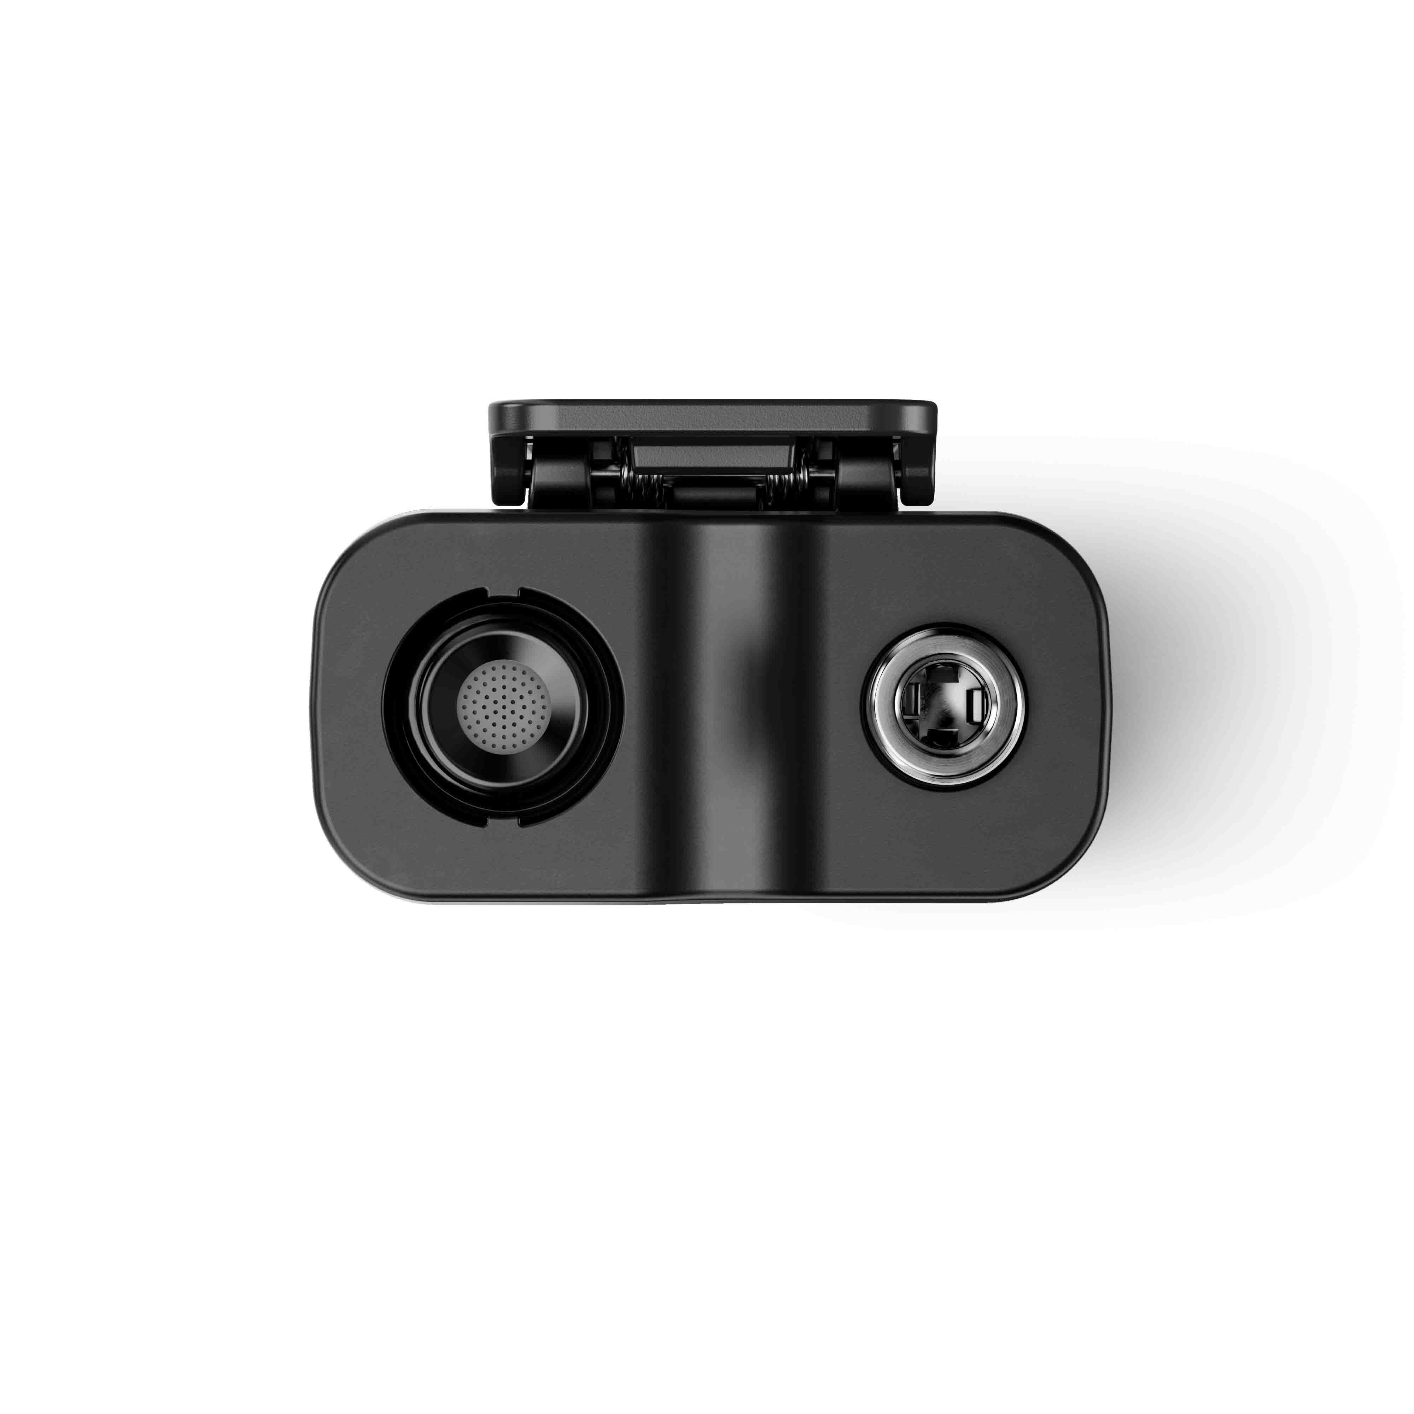
Les micros miniatures clipsables du système Profile Wireless sont équipés d’une fiche jack 3,5 mm (1/4”) pour raccorder un micro-cravate externe

Pour les enregistrements avec un smartphone, le Profile Wireless peut être raccordé via l’adaptateur Lightning ou mini-USB fourni. Un capteur gyroscopique fait tourner le récepteur à 180° pour que les indications demeurent systématiquement lisibles.

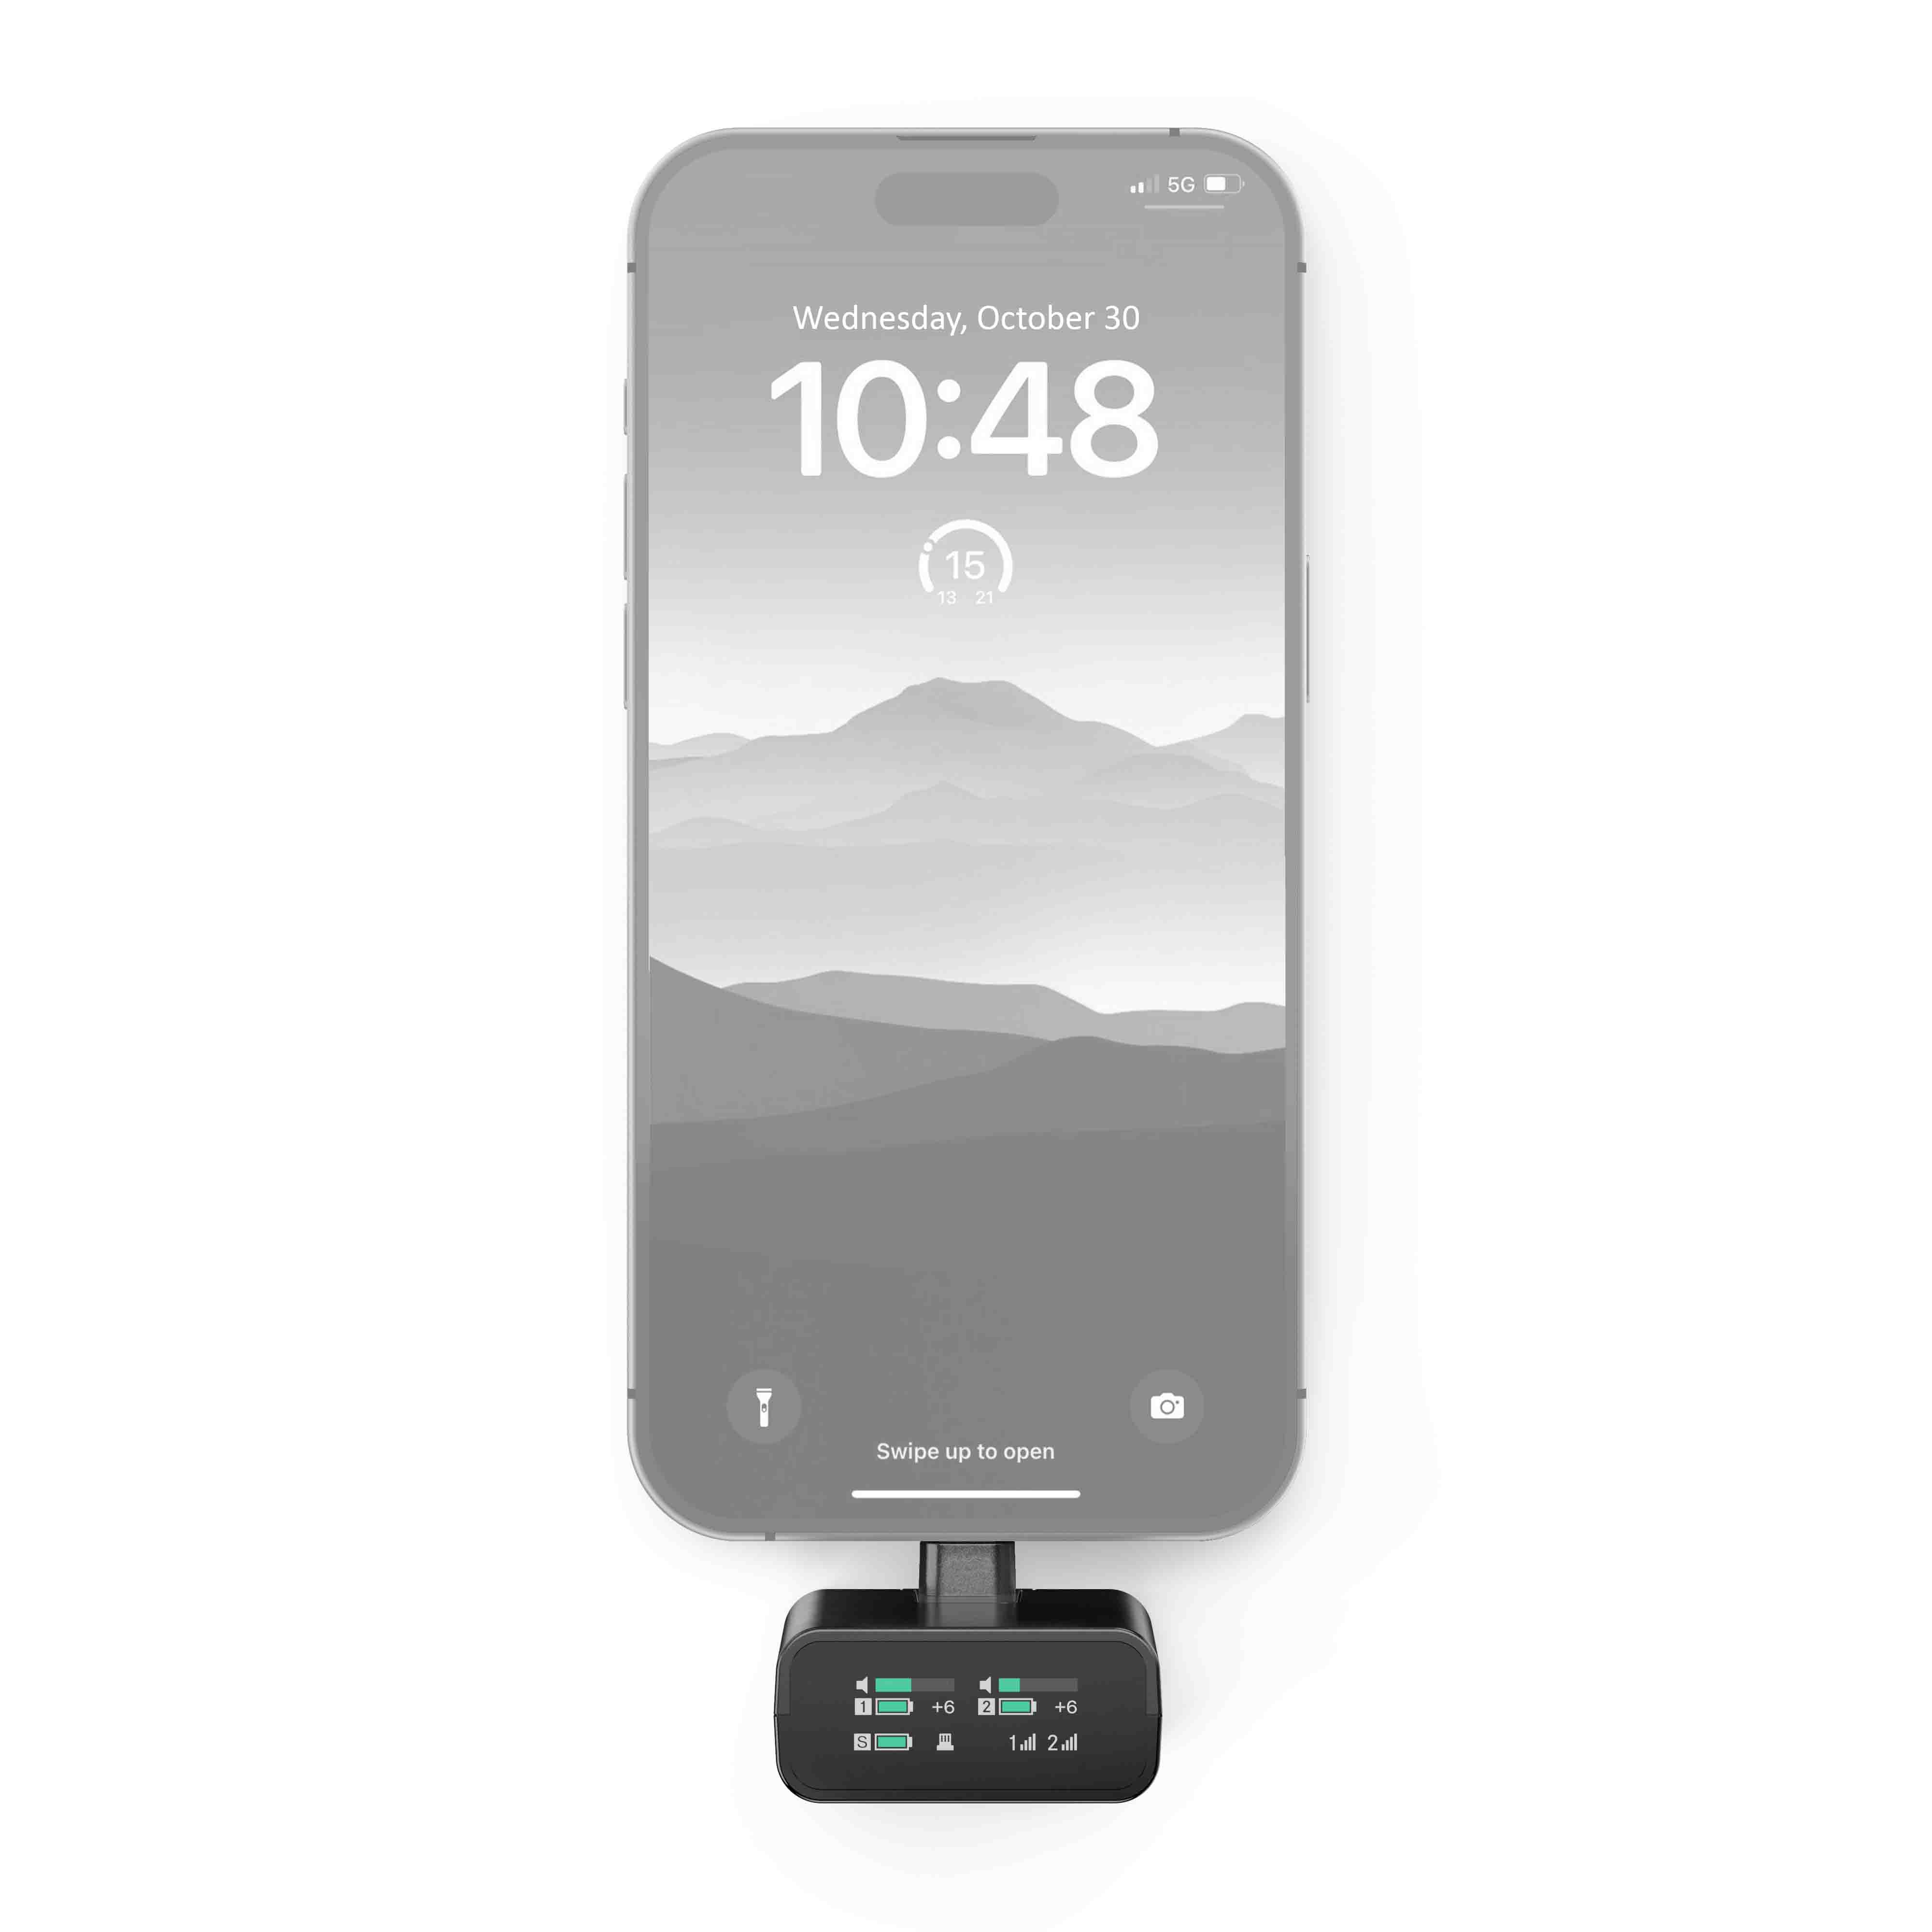
Le Profile Wireless couplé à un smartphone pour des prises de vue verticales

Un micro à main est également fourni
Un micro à main est parfois le meilleur choix : pour les interventions de type journalistique face à la caméra, lorsque le créateur a besoin de piloter la conversation ou encore si d’autres personnes sont interrogées. Il suffit alors d’insérer le micro miniature clipsable dans la barre de recharge, d’ajouter la bonnette adaptée et le système se mue en véritable micro de reporter.

Chaque fois que nécessaire, le système Profile Wireless se mue en un micro à main

Tous les composants du système Profile Wireless sont équipés de raccords de fixation aux accessoires habituels des créateurs de contenus, comme les pieds de table. Le système peut ainsi s’utiliser très facilement comme micro de bureau.

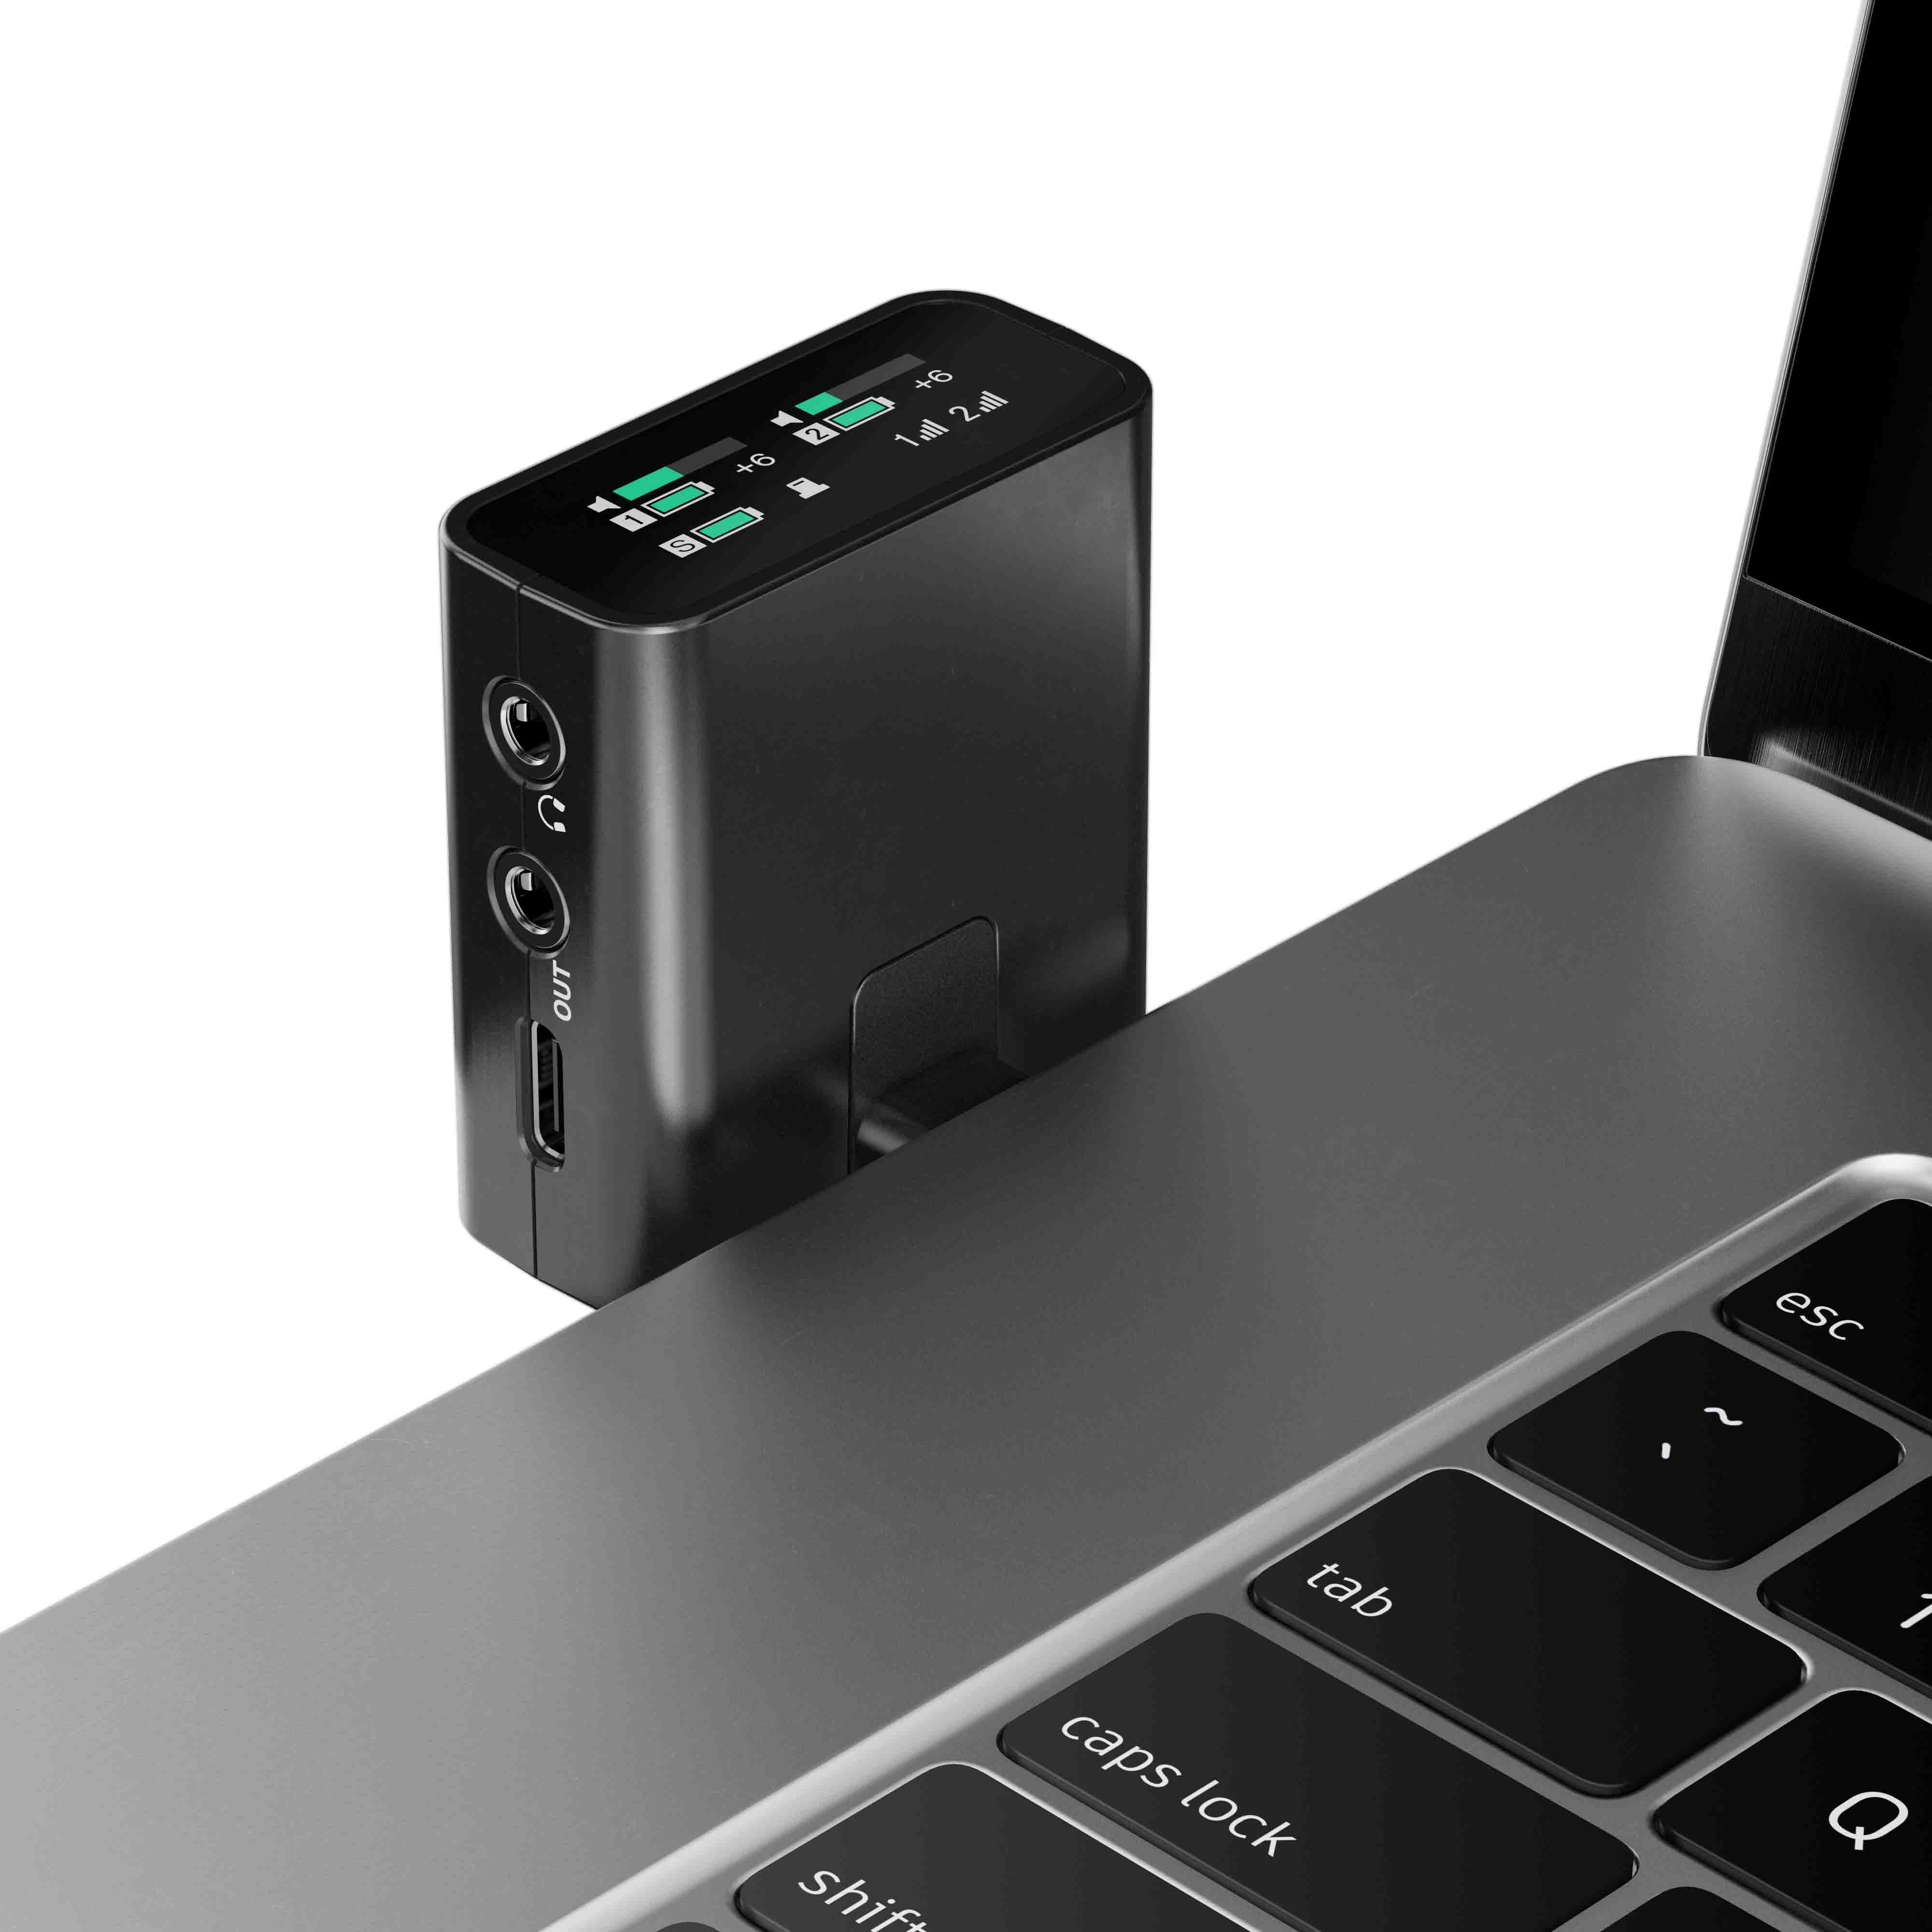
Le Profile Wireless devient un micro de bureau pour les enregistrements audio sur PC portable

Une fiabilité à toute épreuve
Perdre le son en plein tournage est un cauchemar. Heureusement, trois fonctions du système Profile Wireless préservent l’excellente qualité audio y compris en situations hostiles. Pour commencer, chaque microphone miniature à clipser est doté de 16 Go de mémoire interne, ce qui confère un filet de sécurité appréciable. Le créateur peut activer le mode Backup Recording Mode, de sorte que l’enregistrement interne s’active automatiquement dès qu’une diminution du signal sans fil est détectée. Enfin, le mode Safety Channel Mode enregistre une version audio de secours à moindre volume pour éviter les microcoupures.

« Le microphone miniature à clipser a une capacité d’enregistrement de 24 bits, à deux niveaux de volume audio simultanément », souligne Callie Blake. « Le risque de microcoupures s’en trouve réduit et la portée dynamique utilisable de la capsule est optimisée. »

La portée est de 245 m maximum en ligne de mire et de 150 m en présence de corps intermédiaires.

En quoi Profile Wireless fait-il la différence
« Dès la phase d’étude du produit, nous avons consulté des vidéastes et des créateurs de contenus pour mieux comprendre leurs attentes vis-à-vis d’un système audio sans fil compact et en quoi les produits déjà commercialisés pourraient être améliorés », explique Hendrick Millauer. « C’est ainsi que nous avons développé des fonctionnalités pratiques qui distinguent le Profile Wireless des autres systèmes 2,4 GHz. »

Il poursuit : « le Profile Wireless est à ce jour le premier système sans fil compact 2,4 GHz pouvant se transformer en micro à main, avec une autonomie de plus de 15 heures, alors que les offres concurrentes ne permettent pas d’utiliser les micros en cours de recharge du système. »

« Les fonctionnalités pratiques comme l’écran rotatif du récepteur, l’absence d’appli, les multiples options de fixation (seul Sennheiser propose des composants avec raccords de fixation) contribuent à la fluidité de création de contenus. Et s’il existe probablement des micros miniatures clipsables plus légers sur le marché, aucun ne propose l’enregistrement interne ni la possibilité de raccordement à un micro-cravate externe. »

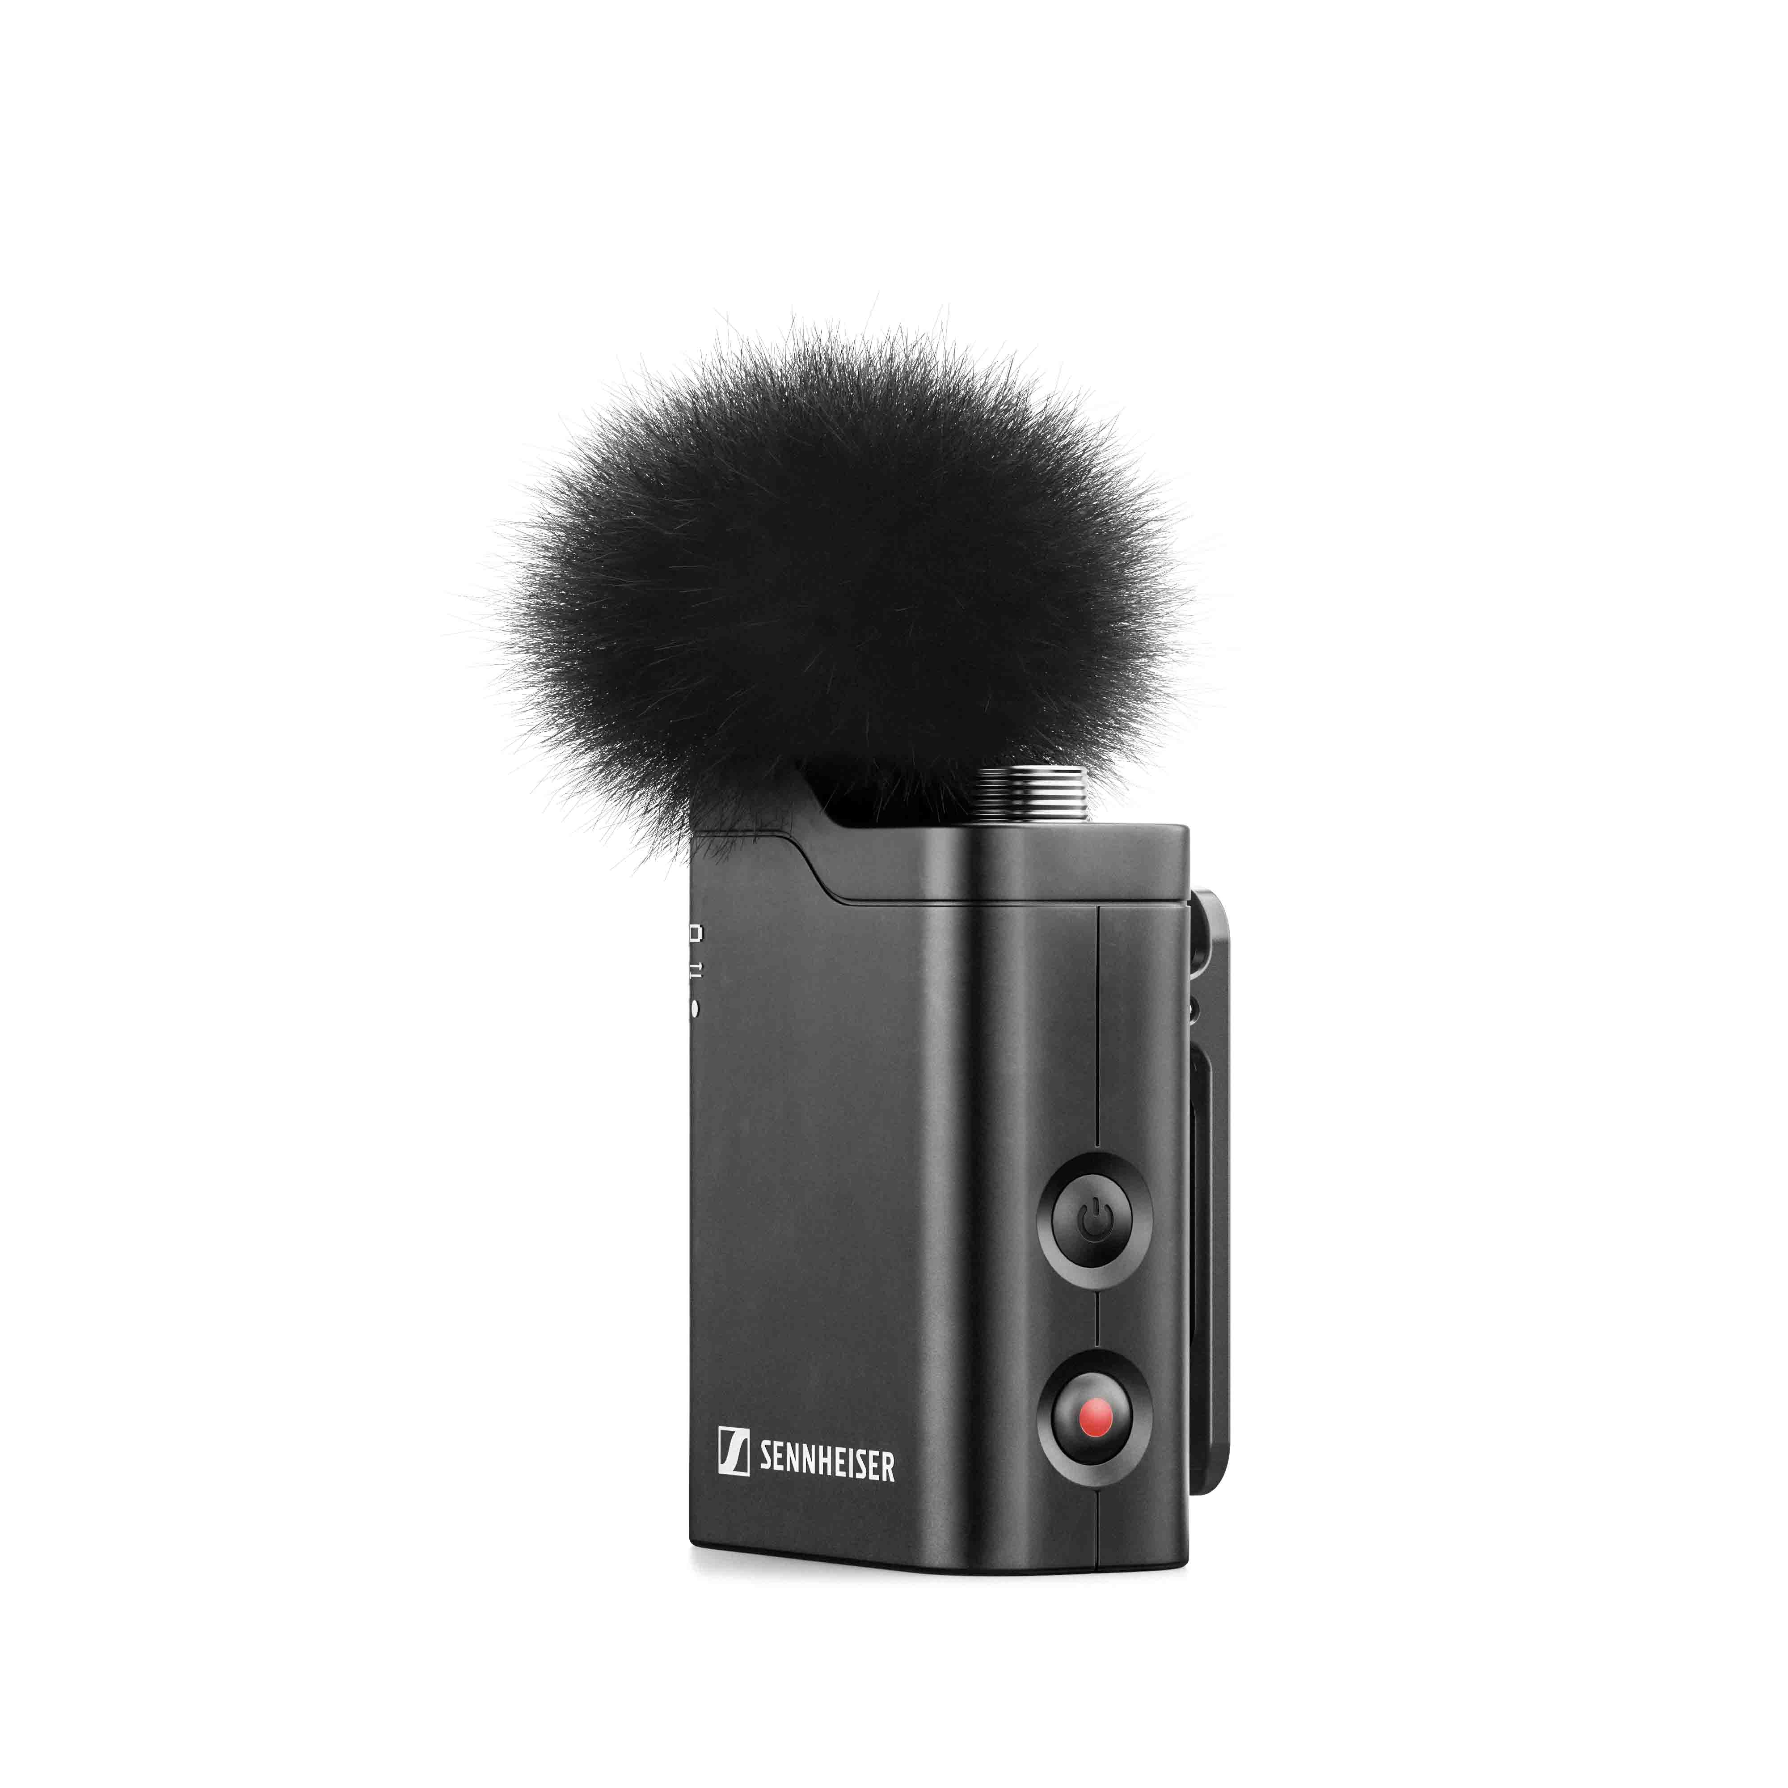 | Le micro miniature clipsable du système Profile Wireless est équipé d’une fixation filetée pour raccorder les accessoires habituels des créateurs de contenus, de la possibilité de raccordement à un micro-cravate externe, et de 16 Go de mémoire interne

Disponibilité et prix
Le système Profile Wireless pourra être précommandé à partir du 30 octobre et sera commercialisé au dernier trimestre 2024 et au premier trimestre 2025, au prix de vente recommandé de 299 euros.

Informations presse
Des photos haute définition du système Profile Wireless peuvent être téléchargées ici.
Des illustrations haute définition d’utilisation du système peuvent être téléchargées ici.

Spécifications
Système
Liaison HF : 2400 – 2480 MHz
Réponse en fréquence audio : 60 – 20,000 Hz (110 – 20,000 Hz avec filtre coupe-bas activé)
THD audio : < 1,5 %
Rapport signal-bruit : généralement 78,5 dB (A)
Portée de transmission (ligne de mire) : ≤ 245 m
Portée de transmission (avec corps intermédiaires) : ≤ 150 m
Latence : < 8 ms
Température de fonctionnement : -10 à +45 C (32° F à 122° F)
Température de recharge : 0 à +45 C (32° F à 122° F)
Humidité relative en fonctionnement : 25 – 95 % (sans condensation)

Récepteur deux canaux
Puissance de transmission : < 20 dBm EIRP
Sortie caméra : impédance min. 1 kΩ
Sortie numérique : USB-C audio class 2.0 / 48 kHz / 24 bit
Sortie casque : 25 mW (impédance min. 32 Ω)
Autonomie : ≤ 7 h
Temps de recharge (0–100%) : < 2 h
Capacité de la batterie : 350 mAh / 1295 mWh
Dimensions : 45 x 42 x 19 mm
Poids : 30 g

Micro à clipser
Transducteur : à condensateur
Directivité : omnidirectionnelle
Pression acoustique max. : 113 dB SPL
Puissance de transmission : < 20 dBm EIRP
Autonomie : ≤ 7 h (enregistrement et émission) / ≤ 14 h (enregistrement seul)
Temps de recharge (0–100%) : < 1,5 h
Capacité de la batterie : 280 mAh / 1036 mWh
Dimensions : 42 x 33 x 21 mm (avec clip)
Poids : 27 g

Barre de recharge
Alimentation : USB-C, courant de charge max. 1,5 A
Temps de recharge (0–100%) : < 3 h
Capacité de la batterie : 2000 mAh / 7400 mWh
Dimensions : 152 x 41 x 55 mm
Poids : 198 g (à vide) / 290 g (tout compris)

À propos du Groupe Sennheiser

Construire l'avenir de l'audio et créer des expériences sonores uniques pour les clients - voilà l'aspiration qui unit les employés du Groupe Sennheiser dans le monde entier. L'entreprise familiale indépendante Sennheiser, dirigée en troisième génération par le Dr Andreas Sennheiser et Daniel Sennheiser, a été fondée en 1945 et est aujourd'hui l'un des principaux fabricants dans le domaine de la technologie audio professionnelle.

sennheiser.com | neumann.com | dear-reality.com | merging.com

Contact Local  L’Agence Marie-Antoinette  Julien Vermessen  Tel : 01 55 04 86 44  julien.v@marie-antoinette.fr | Contact Global  Sennheiser electronic GmbH & Co. KG  Valentine Vialis  Communications and Local Coordinator France  Tel : 01 49 87 03 08  valentine.vialis@sennheiser.com

